2025年11月18日 实验室安全检查
- 检查人员：王娟、张宁津、安全小卫士（吴海坤、蔡冉、张振豪）
二、优秀实验室
房间 | 负责人 | 值得学习 | 图片
173 | 周旭辉 | 实验室干净整洁，物品摆放有序 | 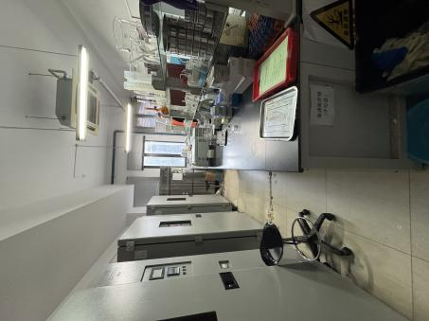
318 | 萨沙 | 实验室干净整洁，物品摆放有序。 | 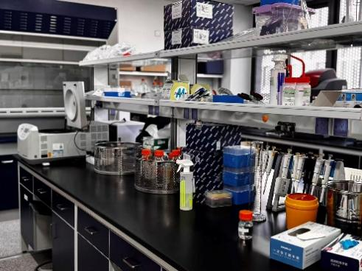
346 | 周小奇 | 实验室干净整洁，物品摆放有序。 | 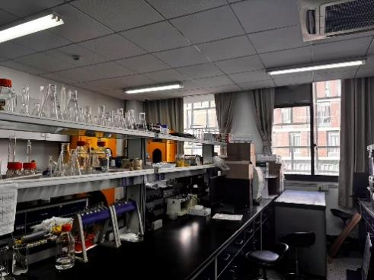
438 | 周天舒 | 实验室干净整洁，物品摆放有序 | 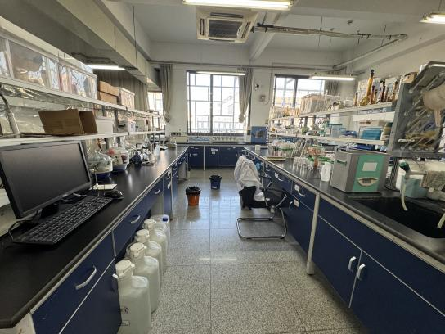
440 | 张秋卓 | 实验室干净整洁，物品摆放有序 | 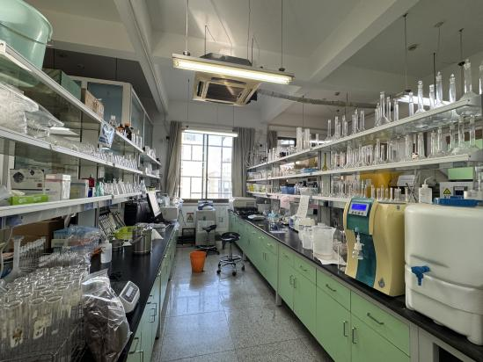
449 | 陈超 | 实验室干净整洁，物品摆放有序 | 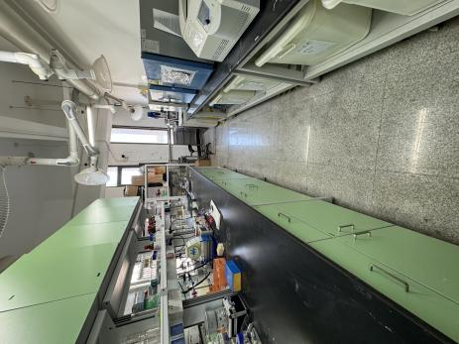
452 | 甄广印 | 实验室干净整洁，物品摆放有序 | 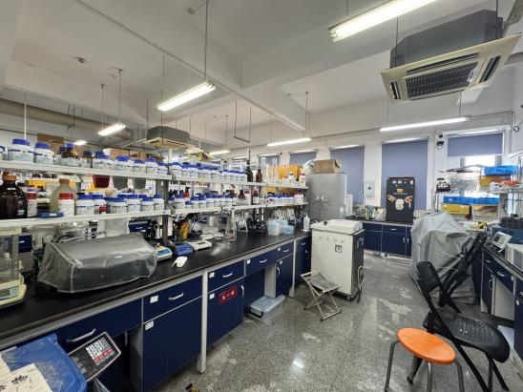

三、问题房间
房间 | 负责人 | 问题 | 图片
130 | 邓泓 | 1、未开展实验时应将通风橱内物品清理干净  2、实验室无人但门未锁  3、高压灭菌锅、烘箱设备运行期间，无人值守 | 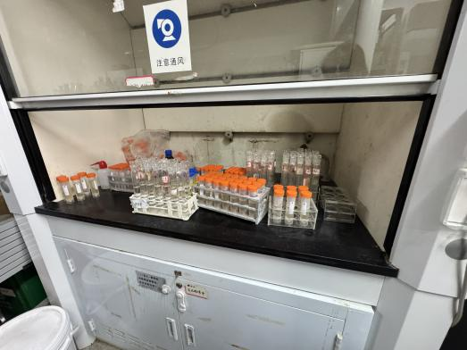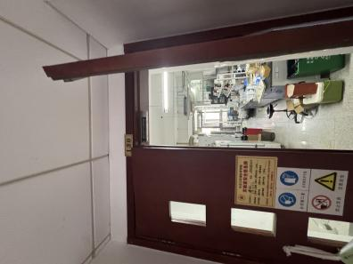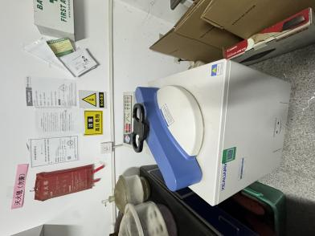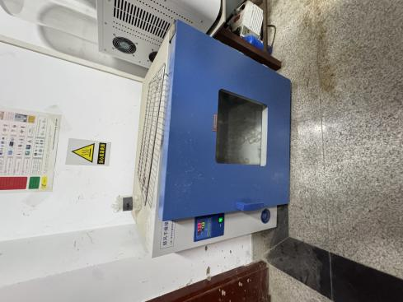
132 | 谢冰 | 1、实验室安全检查记录本未及时更新  2、灭火器检查表未及时更新 | 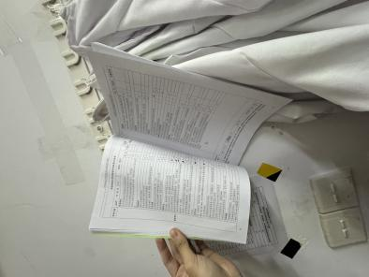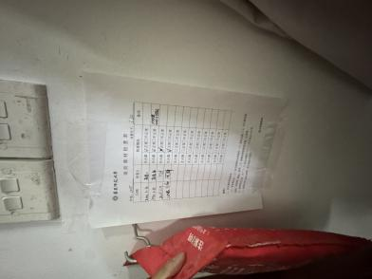
134 | 曹承进 | 1、危废垃圾与生活垃圾混放  2、过道堵塞，存在消防隐患  3、实验用水瓶身应贴实验标签 | 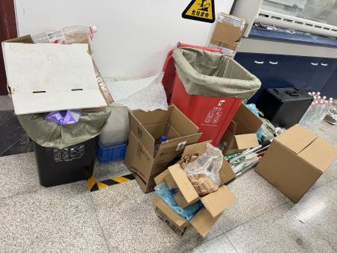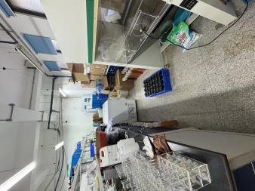  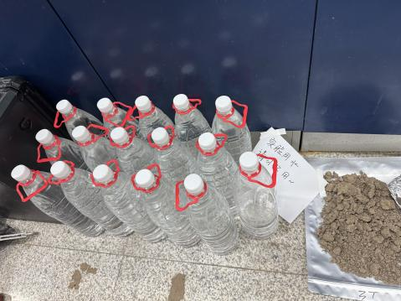
136 | 徐娟 | 1、实验垃圾未放置在危废区域内 | 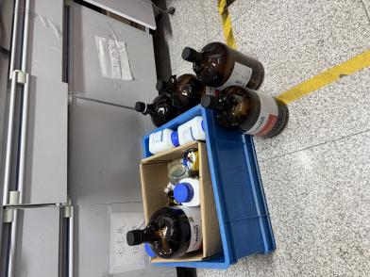
175 | 何国富 | 1、水浴摇床运行时，无人值守 | 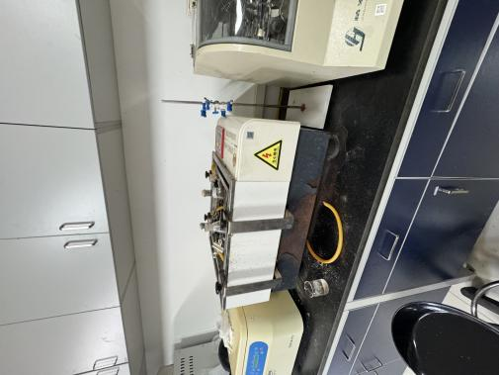
173 | 伏玉玲 | 1、有一个灯管不亮，需报修
242 | 王维康 | - 防爆柜未上双锁  - 危废垃圾及生活垃圾未及时清理 | 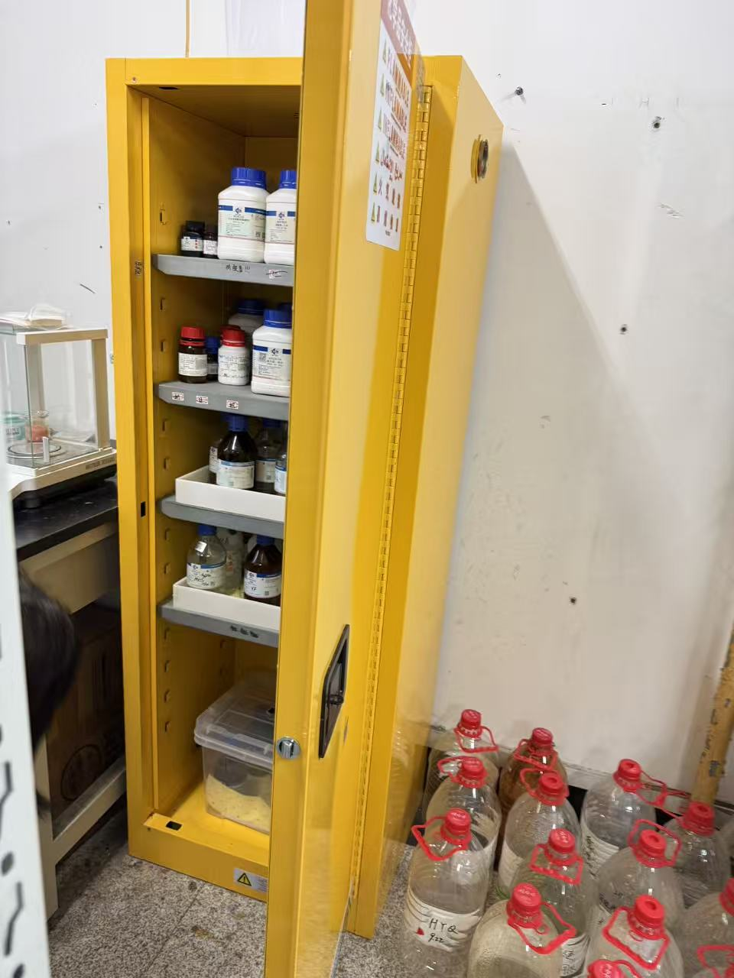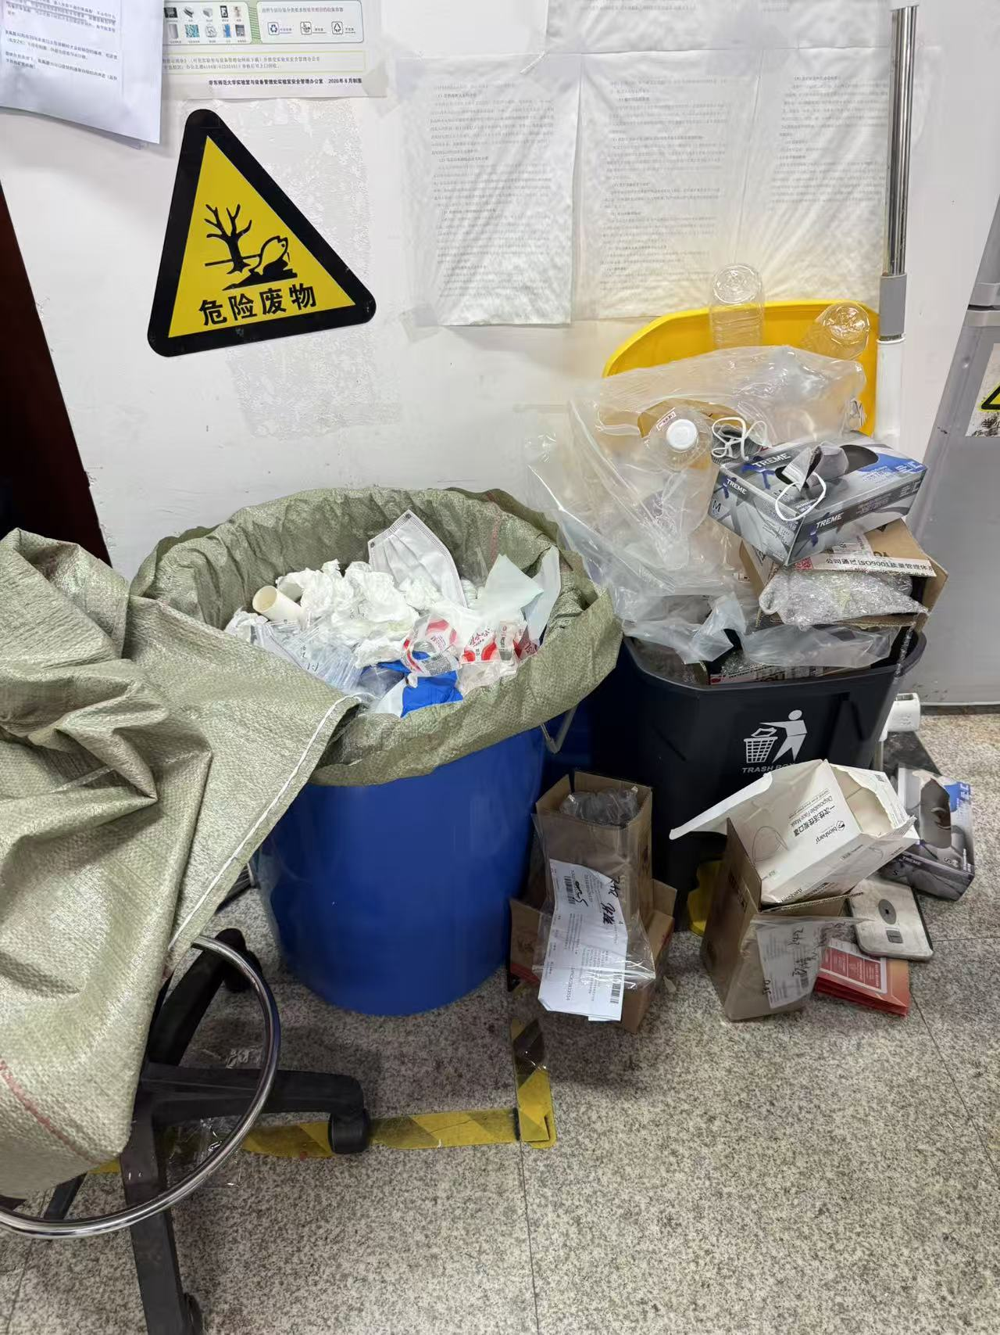
244 | 武冬 | - 灭火器无定期检查记录；  - 实验室安全记录未定期更新；  - 个别化学药品未扫码入库。 | 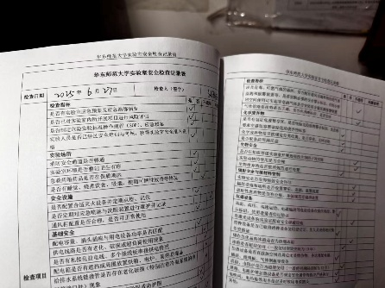  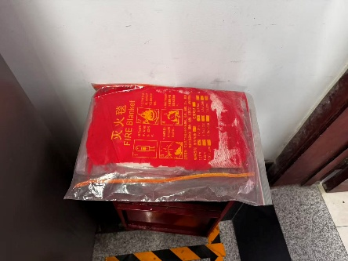  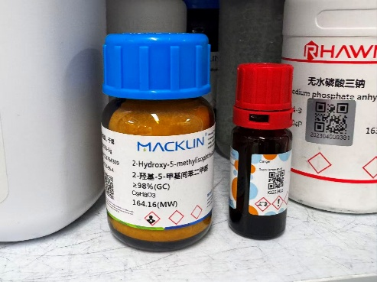
246 | 何岩 | - 实验室安全记录未定期更新。 | 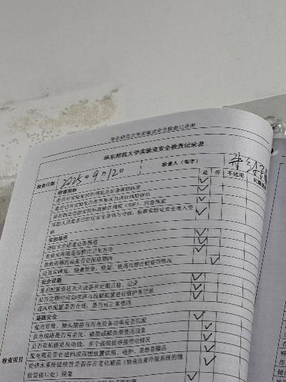
248 | 周振 | - 实验室安全记录未定期更新。  - 有一个废液桶未贴危废标签；  - 危废垃圾未设危废区域，且未贴危废标志 | 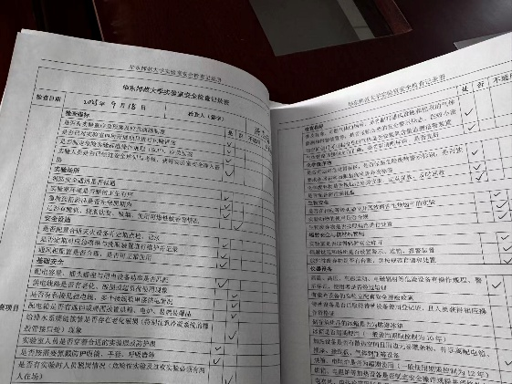  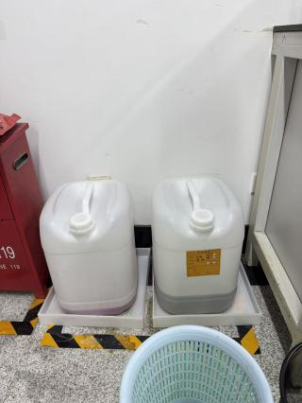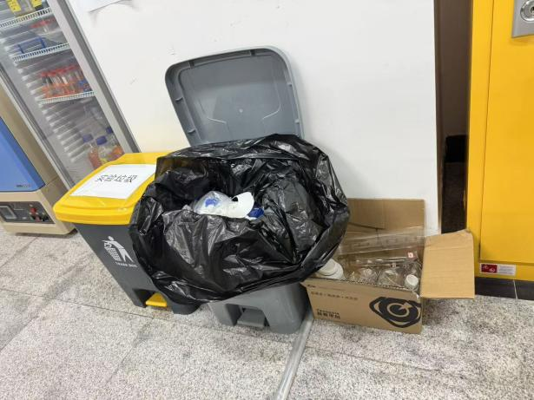
332 | 黎绍鹏 | 1、过道堵塞，存在消防隐患。 | 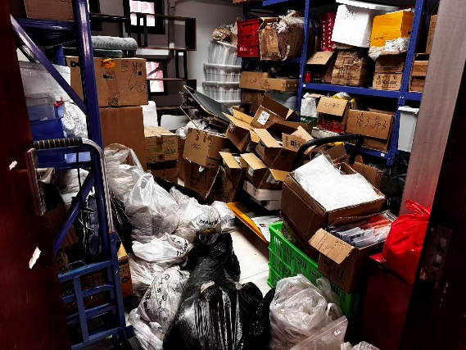
334 | 李媛媛 | - 实验室安全记录未定期更新，无检查人签字。 | 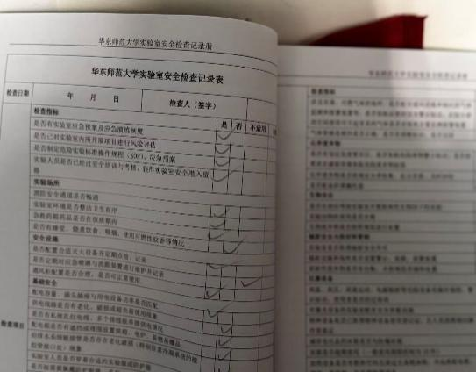
336 | 李媛媛 | - 灭火器无定期检查记录；  - 实验室安全记录未定期更新，无检查人签字；  - 门口走廊摆放纸箱和杂物。 | 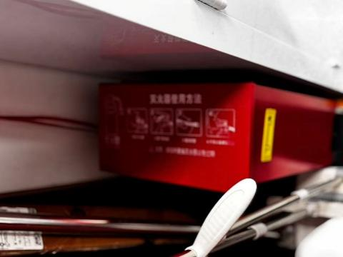  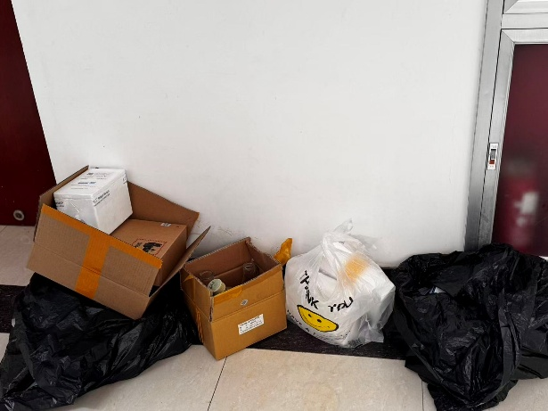  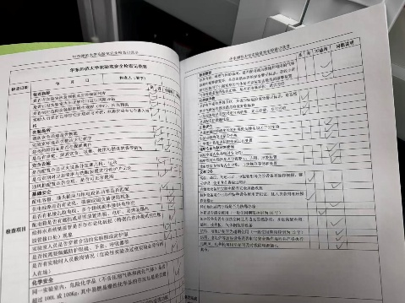
338 | 邓泓/陈雪初/宋坤 | - 个别化学药品未扫码入库。 | 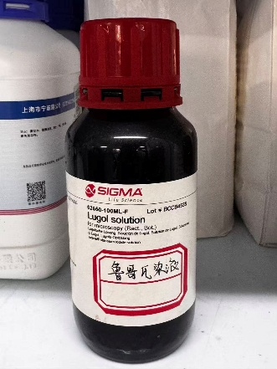
348 | 邓杰 | - 实验室安全记录未定期更新。 | 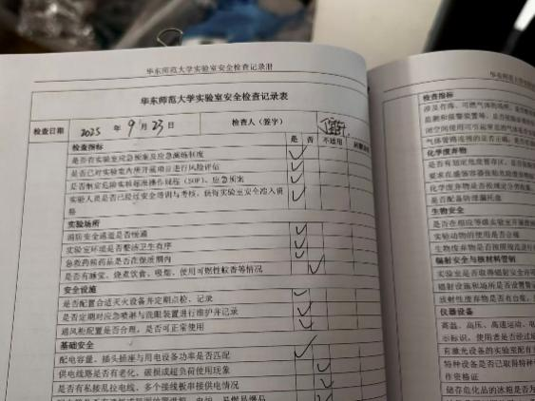
434 | 张明 | 1、实验室门上未张贴安全信息牌  2、危废垃圾放在危废区域内  3、过道堵塞，存在消防隐患  4、灭火毯需悬挂上墙 | 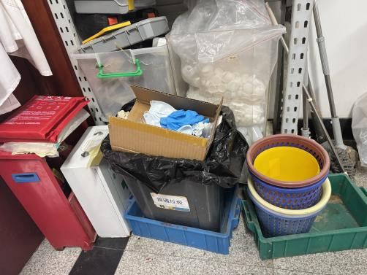  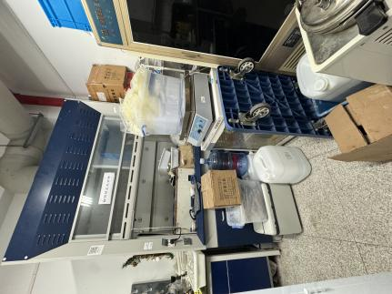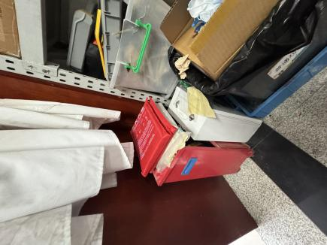
436 | 赵雅萍 | 1、实验人员未穿实验服 | 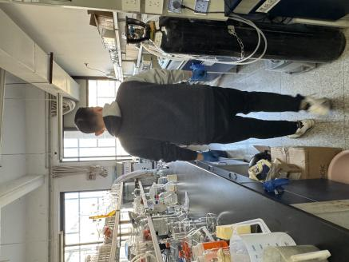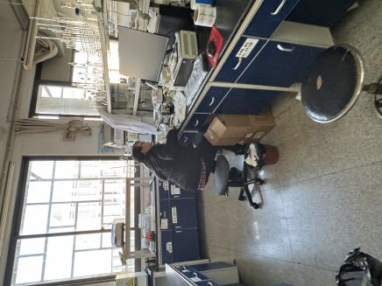
442 | 马黎萍 | 1、闲置纸箱需及时清理  2、实验室安全检查记录本未及时更新  3、灭火器检查表未及时更新 | 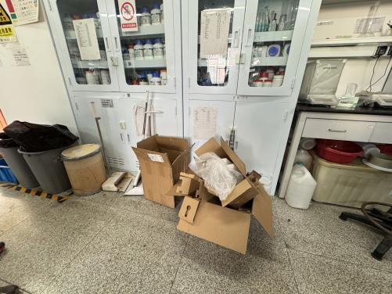  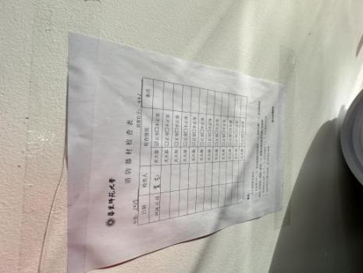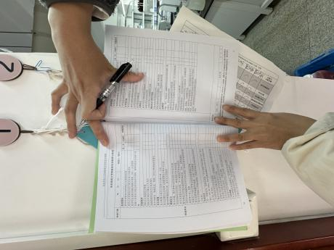
444 | 张颖、邓晶晶 | 1、垃圾堆放，未及时运出 | 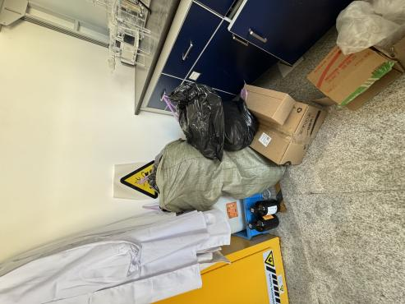
446 | 阎恩荣 | 1、过道堵塞，存在消防隐患 | 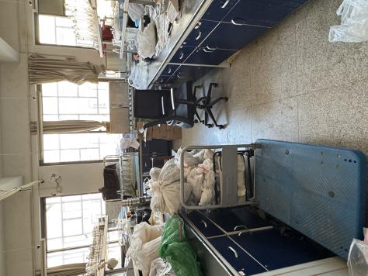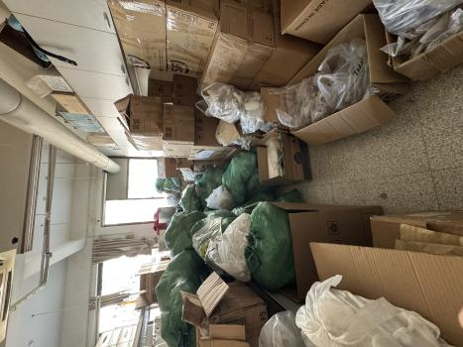
450 | 何德富 | 1、灭火器检查表未及时更新 | 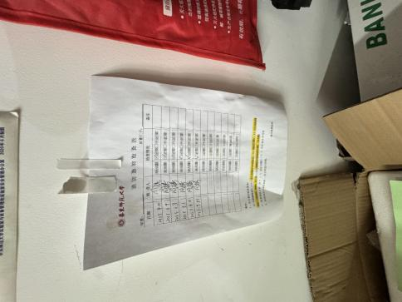
447 | 王兆慧 | 1、废液桶无标签  2、过道堵塞，存在消防隐患 | 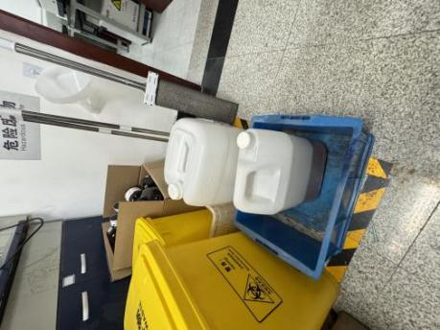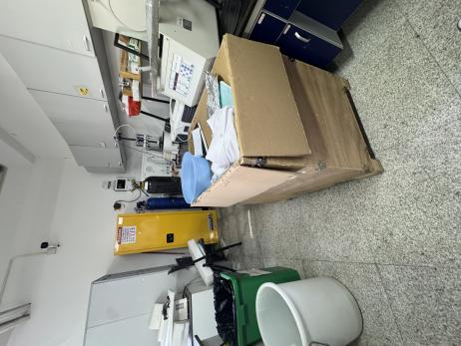  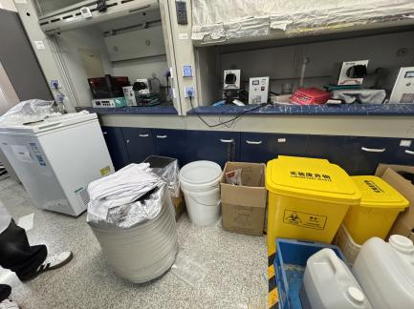
生科辅楼209 | 关小红 | 1、过道堵塞，存在消防隐患 | 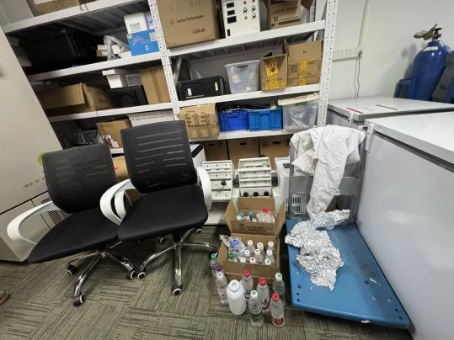
生科辅楼211 | 连璐诗 | 1、实验室门上未张贴安全信息牌 | 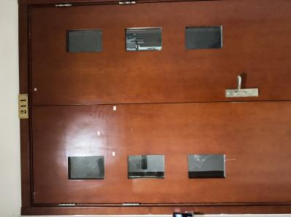
生科辅楼301 | 连璐诗 | - 实验垃圾放在走廊，且未张贴危废标志  - 学生实验未穿实验服 | 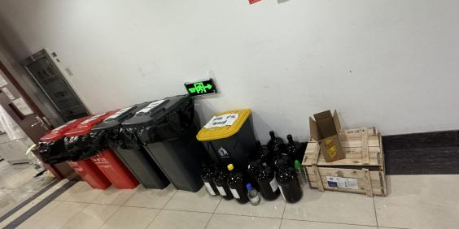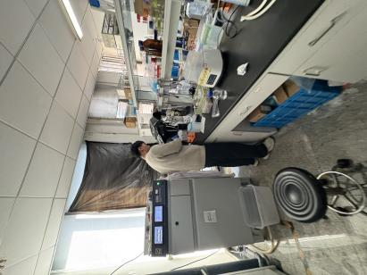
生科辅楼302 | 连璐诗 | 1、需定期清理冰箱样品，并更新样品清单 | 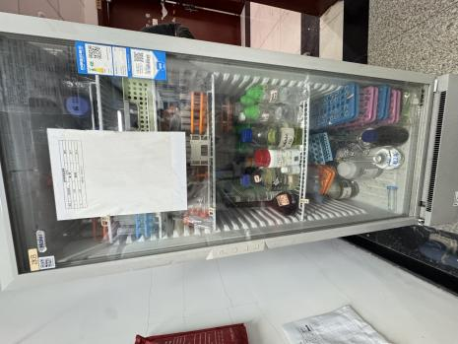
生科辅楼304 | 连璐诗 | 1、1个气体钢瓶未用链条固定，且无状态使用标志、没盖钢瓶帽 | 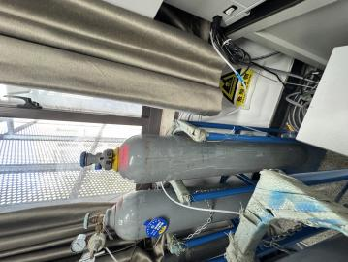
生科辅楼  307 | 连璐诗 | 1、实验人员未穿实验服 | 